团委学生活动申请流程
- 登录本系统

从信息门户登录
从华东理工大学首页进入信息门户，登录信息门户后，在“应用管理系统”-“学生活动申请系统”，如下图所示。
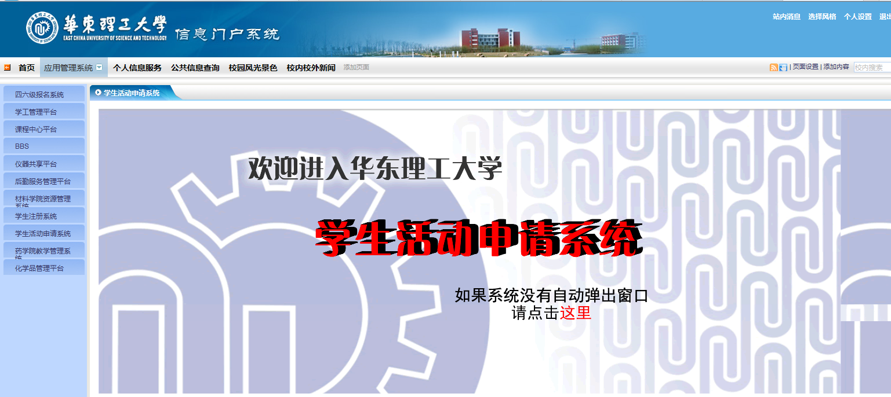
点此进入系统

- 查看待办事宜
登录成功后，首页上将会显示您所有的待办事宜。
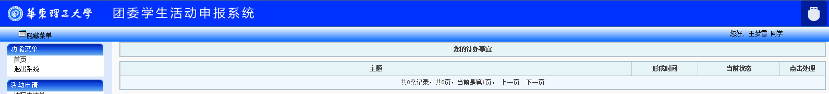
点击查看您的待办事宜

- 撰写报告申请
所有学生登录后，都能进行活动申请。首先进入系统，点击左边的“填写申请单”，进入申请单填写页面。
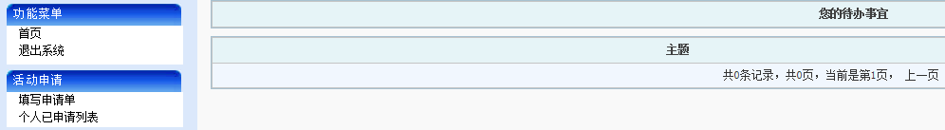
点击此处

进入活动类型选择界面后，显示不同类型活动的审批流程，选择相关类型，进入填写界面。
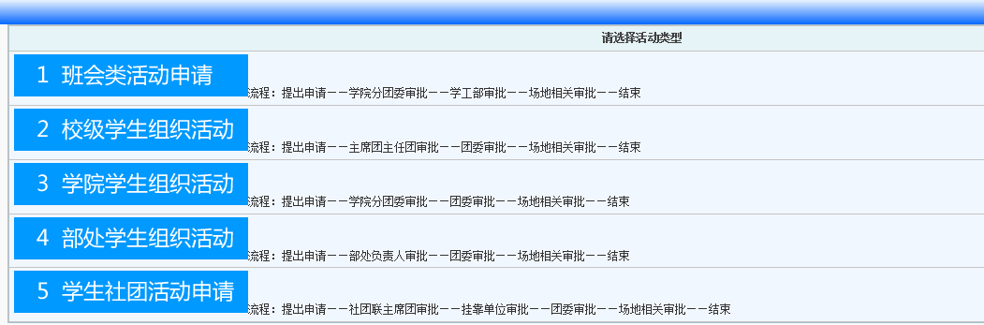
进入后，请在相应的地方进行内容填写，其中标有*的为必填项。
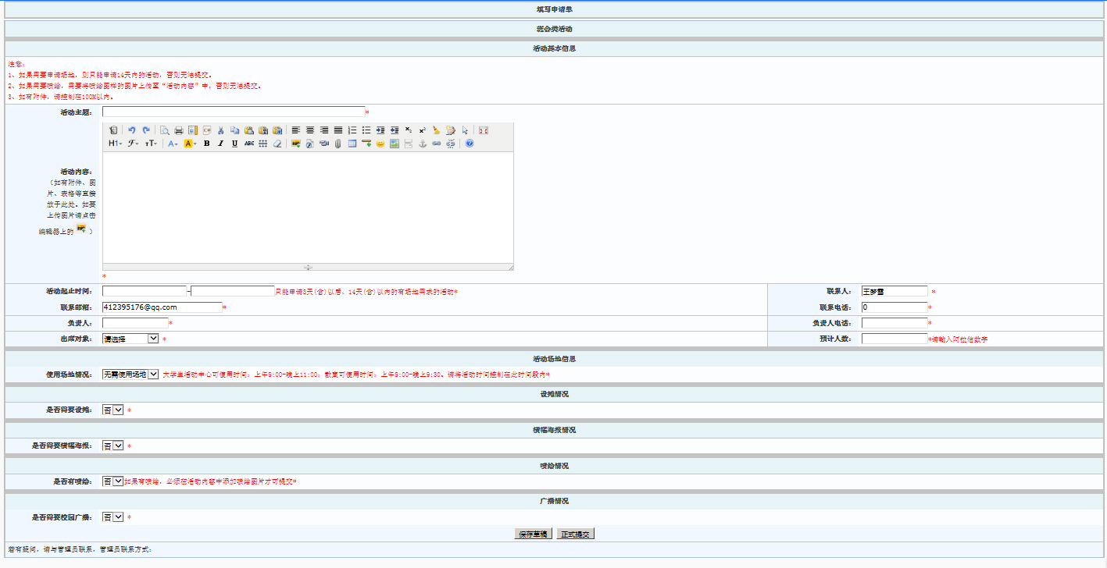
选中
- 查看个人已申请列表
对于个人已申请过的信息，用户可进行查看。如下图所示
点击此处

如果还是草稿状态，可进行编辑或删除，如果已提交，则只可查看。
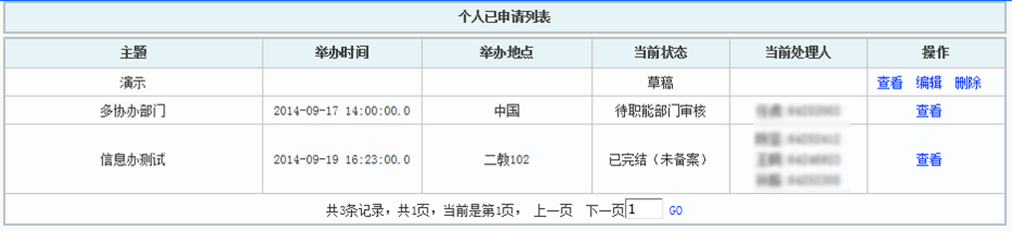
可编辑或删除
可查看
在查看申请的详细信息时，也能跟踪整个流程的情况。只要点击“流程跟踪”即可看到每一步的操作人及时间、动作等信息。如下图所示。
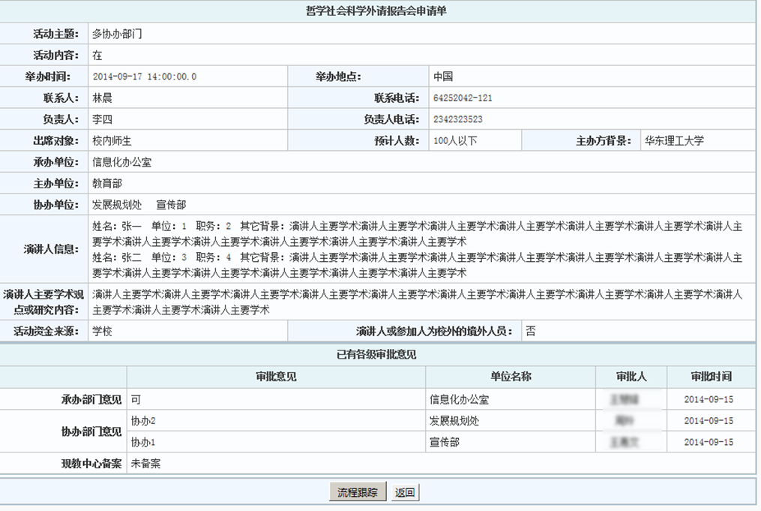
点击可查看流程
流程跟踪页面如下：
